Lunes
05
de Julio

Cuarto de Primaria
Formación Cívica y Ética

Formación Cívica y Ética, un aprendizaje de por vida

Aprendizaje esperado: Identifica la organización política de México como una república representativa, democrática, laica y federal.

Reconoce la importancia de la deliberación, la participación, la toma de acuerdos, el diálogo, el consenso y el disenso en la creación de un ambiente democrático como base para vivir con las demás personas.

Énfasis: Dialoga sobre lo que implica vivir la democracia en la vida cotidiana.

¿Qué vamos a aprender?

En esta sesión continuarás con el repaso de algunos temas que revisaste a lo largo del ciclo escolar.

¿Qué hacemos?

Uno de los primeros temas fue sobre la dignidad. ¿Lo recuerdas?

La dignidad es el valor que se tiene por el sólo hecho de ser personas, para que tengamos un desarrollo pleno, y podamos elegir nuestro proyecto de vida de manera libre y en bienestar. La dignidad tiene que ser reconocida, protegida y respetada en todas las personas, sin importar su edad, sexo, pertenencia étnica, condición económica o de salud; creencias, orientación sexual e identidad de género, cada persona es digna de respeto.

La dignidad es una cualidad que tenemos todos los seres humanos y que siempre se debe reconocer, proteger y respetar en todos los ámbitos. Se pensaría que todo mundo entiende la dignidad de esa manera, pero no siempre es así, desafortunadamente, aún hay ciertos grupos dentro de la sociedad que suelen ser discriminados por su pertenencia étnica, que como lo comentamos en esa sesión, se habló sobre el trato que reciben las personas pertenecientes a pueblos o comunidades indígenas y afrodescendientes.

Para que recuerdes este tema observa el siguiente video, inícialo en el minuto 1:35 y termínalo en el minuto 2:16

- Afroméxico Representaciones de la cultura afromexicana.
https://www.youtube.com/watch?v=SiUPVwi2BOM
Como se comentó anteriormente la dignidad de las personas se refiere al valor intrínseco o inherente que cada persona tiene, y no debe de darse un trato diferente o que discrimine por el color de piel, de cabello, por su lenguaje o tradiciones.
También trabajaste el tema de los derechos humanos, viste que los derechos humanos son como un escudo o un paraguas que reconocen y protegen la dignidad de los seres humanos, para el bienestar de todas y todos, aprendiste que hay derechos humanos específicos para las niñas, niños y adolescentes.
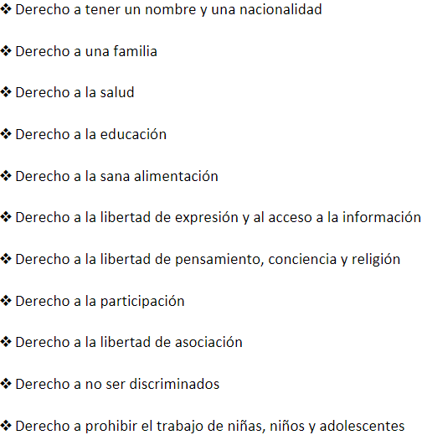

Se habló del derecho a tener un nombre y una nacionalidad, el derecho a una familia, derecho a la salud, a la educación, a la sana alimentación, a la libertad de expresión y al acceso a la información. Recuerdo el derecho a la libertad de pensamiento, conciencia y religión, a la participación, libertad de asociación, el derecho a no ser discriminados y a prohibir el trabajo de niñas, niños y adolescentes.
A lo largo de las sesiones revisaste esos derechos y más aún, como por ejemplo tener un medio ambiente sano y ecológicamente equilibrado.

Como se decía al principio la dignidad es el tema central y los derechos humanos procuran su promoción, respeto, protección y garantía, son las familias las que deben en principio, procurar esa protección, también las maestras y maestros, instituciones y el gobierno, es decir el respeto por los derechos humanos es una responsabilidad de todas y todos.

Un derecho más es el derecho al descanso y al juego. Observa el siguiente video, inícialo en el minuto 0:15 y termínalo en el minuto 0:59

- El secreto de jugar – El derecho al juego y a la recreación.
https://www.youtube.com/watch?v=DgbhqjPg87I

A lo largo de las sesiones jugaste lotería, memorama, el mensaje secreto, el árbol en el prado, el juego para muy listos, fueron muchos momentos divertidos, que seguramente no olvidarás. A través de los juegos, aprendiste a reflexionar y a ser sensible ante diversas situaciones.

Uno de los temas que es seguro que te dejo un gran aprendizaje es el tema de la democracia como forma de organización social para lograr el bienestar colectivo y en la vida cotidiana, como forma de aplicar la solución pacífica de conflictos. Recuerda que el tener conflictos no es el problema, sino la actitud que tienes ante ellos, y tomar a la democracia como una forma de vida, donde la participación, el diálogo, la negociación y el voto, son los instrumentos de la democracia y que a través de ellos es que podemos mejorar la convivencia pacífica de la familia, así como en las escuelas, o en la comunidad.

Porque la democracia teda la oportunidad de actuar de manera empática con los demás.

Recuerda que también trabajaste el tema de la riqueza de nuestras culturas, en esas sesiones aprendiste que la gastronomía, las tradiciones y la música, envuelven la riqueza de nuestro pueblo.

En alguna de las sesiones trabajaste el tema de que México es una república, representativa, democrática, laica y federal, ¿Recuerdas qué significa?

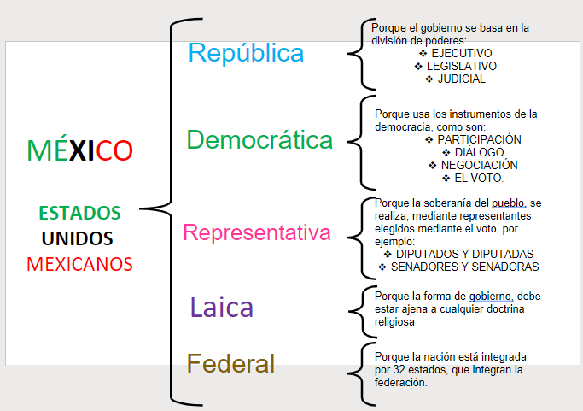

Significa que somos una república, porque nuestro gobierno está basado en la división de poderes, que son el poder ejecutivo, legislativo y judicial, es representativo porque la forma de gobernar es mediante la representación de diputadas y diputados, senadoras y senadores.

Es democrática porque usa los instrumentos de la democracia, y laica porque la forma de gobierno debe estar ajena a cualquier doctrina religiosa.
Nuestro país está integrado por 32 estados, basados en el pacto federal, tal como lo dice la Constitución o carta Magna.
Ahora observa un video que habla de la importancia de la constitución política de los Estados Unidos Mexicanos. Inícialo en el minuto 07:00 y termínalo en el minuto 1:36

- Acuérdate del Día de la Constitución Mexicana.
https://www.youtube.com/watch?v=_gfLuTI4Bkk

Todos estos temas han servido para que puedas constituirte como sujeto en su dimensión ética, cívica, política y legal.

En la sesión pasada se solicitó a niñas y a niños que compartieran algunos videos en los cuales hablaran del aprendizaje que tuvieron a lo largo de estas 41 semanas, observa algunos videos que enviaron.

- Video Anailé.
https://youtu.be/Kpj8UIzMuxM
- Video Karime.
https://youtu.be/_psM7OYtziI

- Video Ximena.
https://youtu.be/FnuNGIaXpxY

A lo largo de estas sesiones has podido aprender, divertirte y reflexionar sobre temas fundamentales para la vida.

¡Hasta el próximo ciclo escolar!

Estimada y Estimado Estudiante:

Con esta clase se concluye el ciclo escolar 2020-2021, el cual, en su mayoría, se llevó a cabo a distancia a través de los diversos medios de comunicación, pero sobre todo, en compañía de tu maestra o maestro y de tu familia.

Fue un año difícil, posiblemente enfrentaste muchas limitaciones y problemas en tu hogar para continuar tu aprendizaje, sin embargo, aún ante la adversidad, tu ánimo te impulsó para seguir adelante, hasta llegar a esta última clase del ciclo escolar.

Recuerda que puedes repasar tus clases, ya sea a través de los apuntes como éste, en el portal de Aprende en casa:

https://aprendeencasa.sep.gob.mx/site/index

Estamos muy orgullosos de tu esmero y dedicación. Quisiéramos que compartieras con nosotros tus experiencias, pensamientos, comentarios, dudas e inquietudes a través del correo electrónico:

aprende_en_casa@nube.sep.gob.mx

¡Muchas felicidades!
Hiciste un buen trabajo

Para saber más:
Lecturas

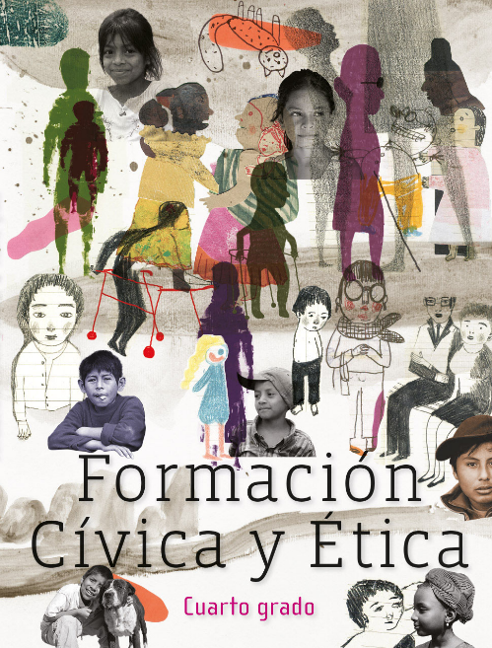
https://libros.conaliteg.gob.mx/20/P4FCA.htm

